任务申请部门 | 服务运营部 |  | 申请人 |  | 沈砚文
任务提出时间 | 2019年9月2日 |  | 要求完成时间 |  | 2019年9月10日前
客户姓名/职务 | 杨德平 |  | 联系电话 |  | 16603612492
费用归属 | 哈尔滨市污染源自动监控3.2版本数据接口服务 |  | 合同名称 |  | 哈尔滨市污染源自动监控3.2版本数据接口服务
任务名称 | 黑河市4家企业8月份传输率重新计算
工作要求 | 黑龙江省黑河市4家企业8月份传输率需要重新计算。  黑河关鸟河pscode=230000000124 14日日数所据不达标，18－19日日数据不达标  黑河市热电pscode=231100000102 14日日数所据不达标  五大连池pscode=230000000290 12日日数据不达标  北安市向前pscode=230000000287 厂6－7日日数据不达标  客户反应上述4家企业在上述日期均不缺数，但是传输率基本在98%左右而不是100%。经查省库和国家库查找如下图所示。交换基本没问题，现申请重算这几家企业传输率。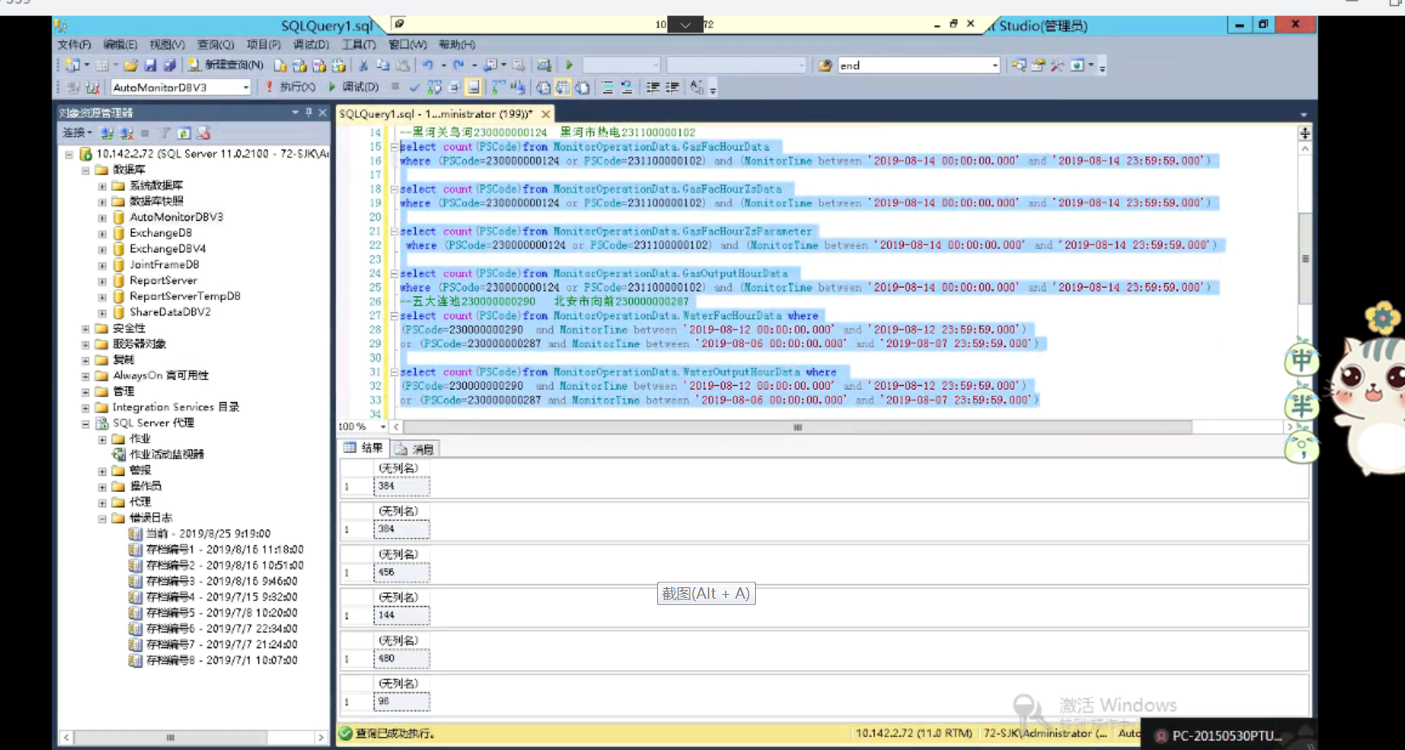  （省库）  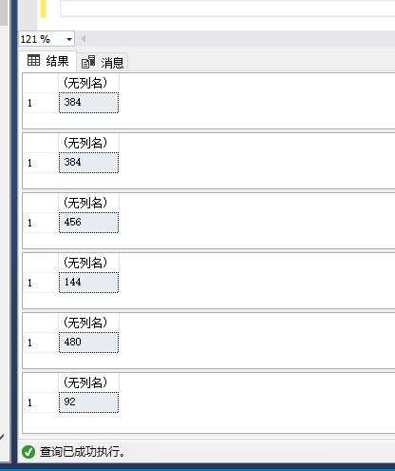  （国家库）  申请部门：服务运营部
实施部门  审批 | 签名/时间：
实施人 | 责 | 工作量 |  |  |  | 完成时间 | 年 月 日
完成情况确认 | 实施部门确认： 申请人确认：
满意度评价 | □优秀（5分）□满意（4分）□一般（3分）□较差（2分）□很差（1分）  若任务单实施过程优秀、较差或很差，请给出原因：  签名/时间：

